2024年9月5日
ユーザーマニュアル
（ユーザー）
Joruri CMS 2020
目次
[1]ユーザー 1
1-1ユーザーへのアクセス 1
1-2作成 2
1-3 編集・削除 5

[1]ユーザー
ユーザーでは、Joruri CMSにログインし、管理画面を利用するユーザーの所属組織や利用権限について登録・編集を行います。
CSVファイルを出力できます。

1-1ユーザーへのアクセス
(1) 管理画面の上部メニュー「ユーザー」をクリックします。
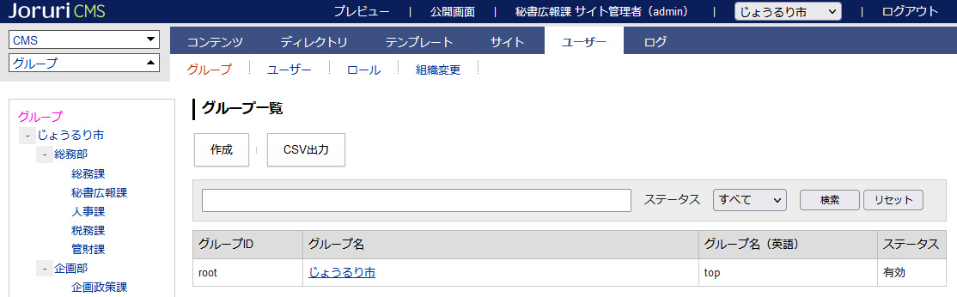

(2)「ユーザー」をクリックするとユーザー一覧が表示されます。
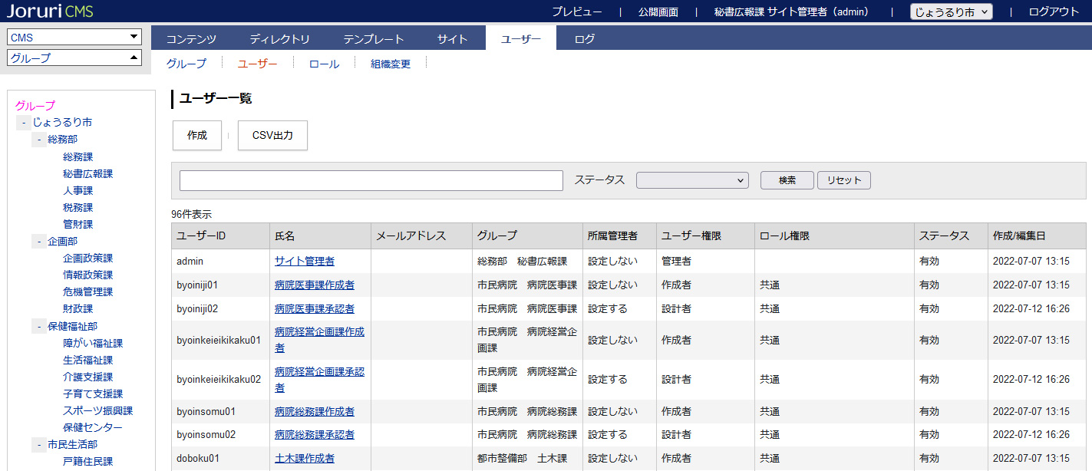
[4]
[3]
[1]
[2]

[1]作成 | ユーザーの新規作成が行えます
[2]CSV出力 | 登録されているユーザー一覧をSCVファイルで出力します
[3]ステータス | 「有効」「無効」「アカウントロック中」から選択、絞り込みができます。
[4]検索 | ユーザー一覧内から検索することができます

1-2作成
(1)「作成」をクリックします。
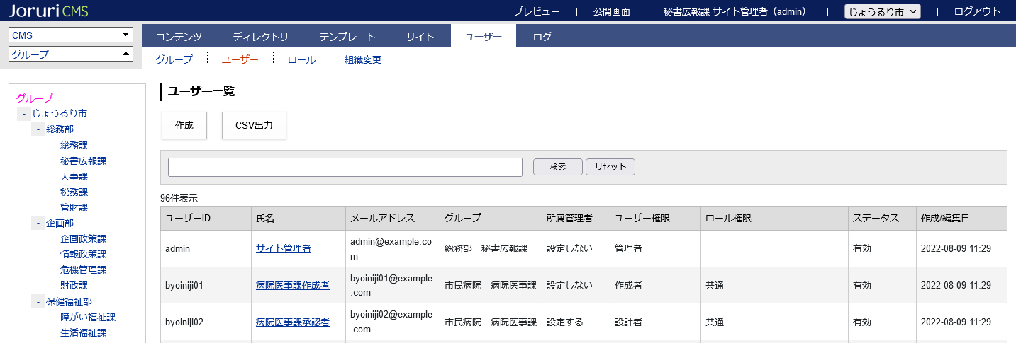

(2) 作成画面が表示されます。
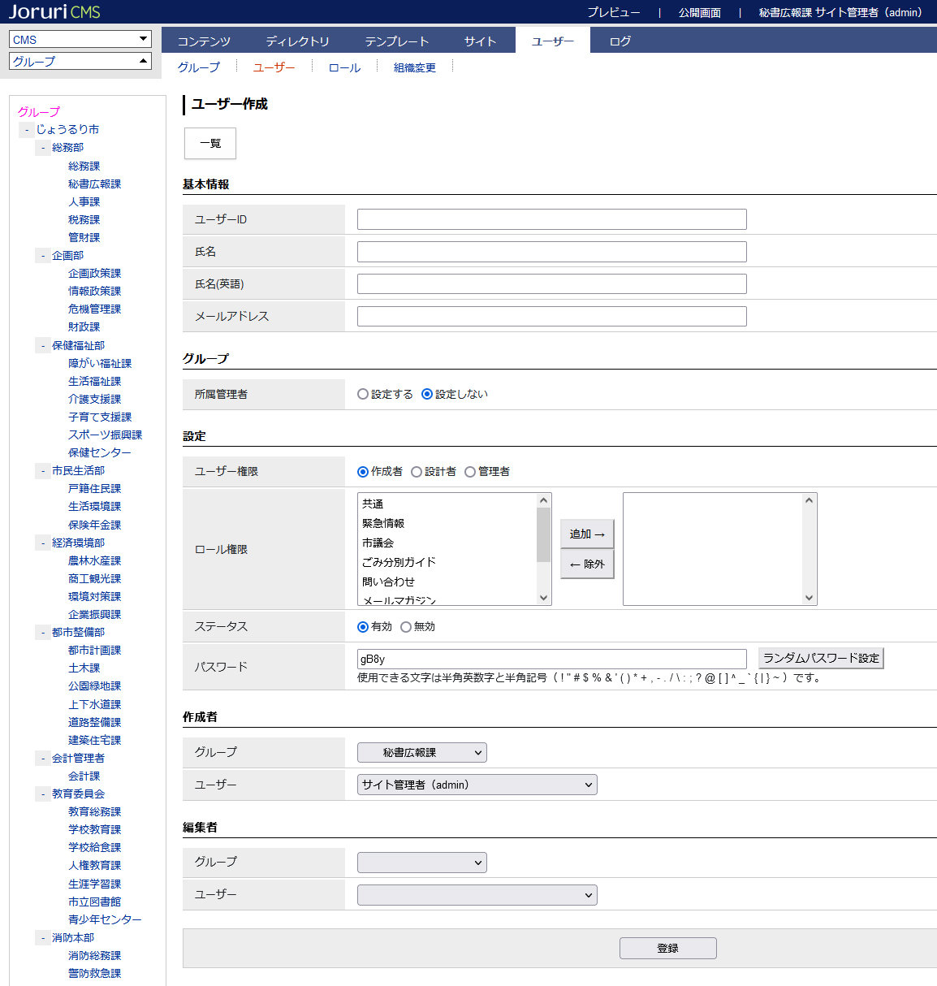
(3)基本情報、グループ、設定を入力します。
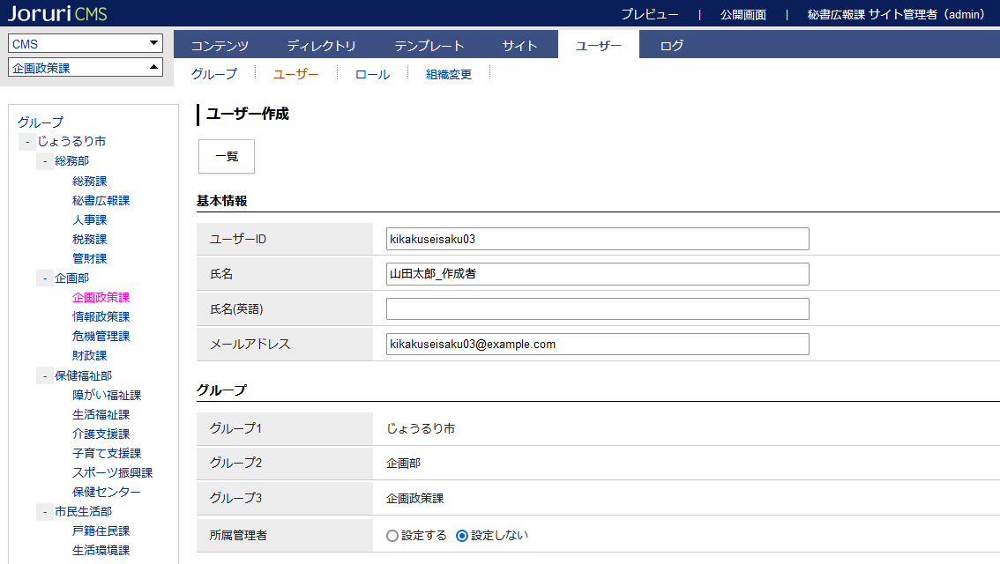

ユーザーIDはユーザーが管理画面へログインする際のIDとなります。半角英数字で入力します。
ユーザーが所属するグループは左サイドから対象のグループをクリックすると反映されます。
ユーザーID、氏名、グループは必須です。
所属管理者の設定を行うと認フローコンテンツで、承認者として所属管理者を指定できます。
ログインユーザーが所属管理者のであれば、固定ページの承認者として自分を選択できます。
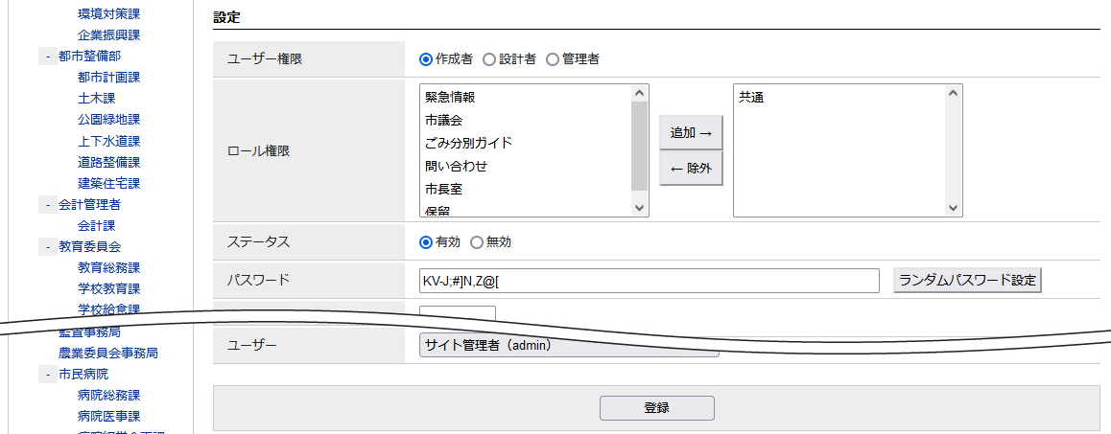

ユーザーの管理権限の範囲を選択します。
作成者 | 管理メニューの［コンテンツ］が表示されます。  主に記事ページの作成、データの登録を行います。
設計者 | 管理メニューの［コンテンツ］［ディレクトリ］［テンプレート］が表示されます。  主に記事ページと固定ページの作成・承認・公開、ファイル管理からのファイルのアップロードを行います。
管理者 | 管理メニューの［コンテンツ］［ディレクトリ］［テンプレート］［サイト］［ユーザー］［ログ］が表示されます。  主にサイト全体の設定やグループ・ユーザーの管理が行えます。

「ロール権限」については、別途「ユーザーマニュアル（ロール）」を参照して下さい。
デフォルトでランダムなパスワードが設定されています。「ランダムパスワード設定」ボタンクリックすると新たなパスワードが設定されます。

(4)登録が完了します。
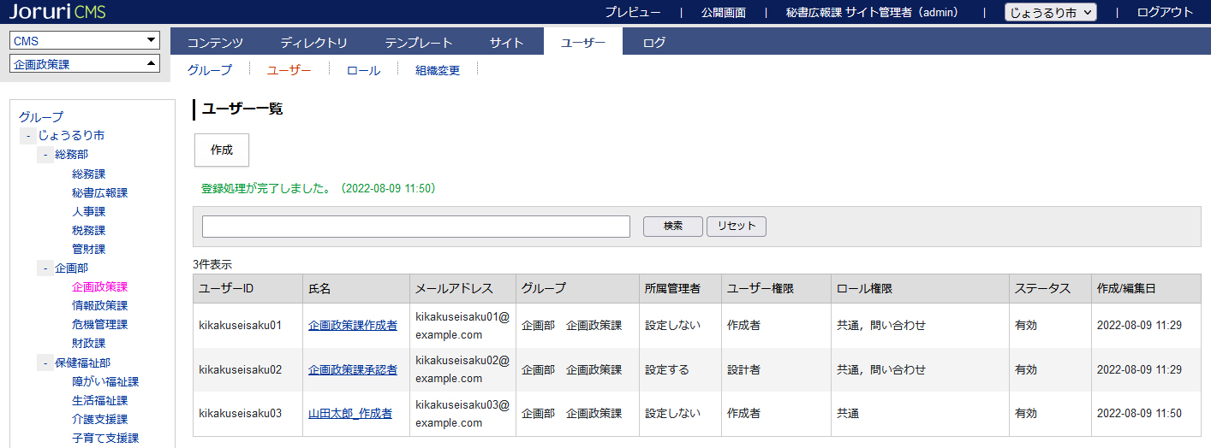

1-3 編集・削除
(1)「氏名」のテキストリンクをクリックします。

(2)詳細画面が表示されます。
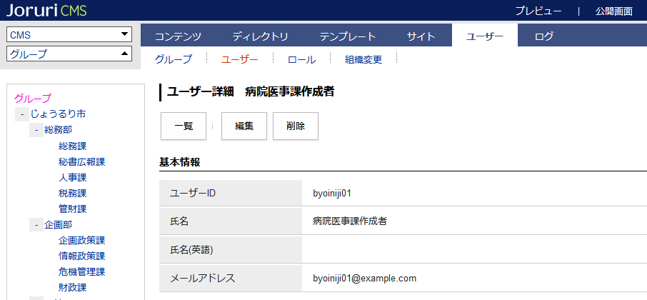
[3]
[2]
[1]

[1]一覧 | ユーザー一覧が表示されます
[2]編集 | 編集画面が表示されます
[3]削除 | ユーザー情報を削除します。削除すると元に戻すことはできません。

